Енисейская экспедиция

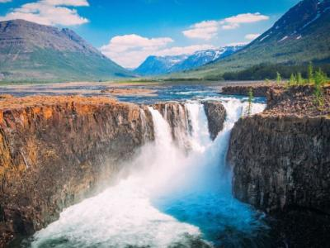
  Стоимость круиза: | от 858 100 руб
  Продолжительность: | 11 дней / 10 ночей
  Судно: | МАКСИМ ГОРЬКИЙ
  Даты заезда:
  Параметры круиза: | Гарантированные экскурсии на русском языке в каждом городе  Русская группа

Цена круиза на 1 человека

Шлюпочная палуба, Делюкс, 2 чел | 1 150 000 руб
Шлюпочная палуба, Делюкс, 1 чел | 1 654 300 руб
Главная палуба, Делюкс, 2 чел | 858 100 руб
Главная палуба, Делюкс, 1 чел | 1 592 400 руб

Особенности круиза

Данный круиз является экспедиционным туром в труднодоступный регион со сложными климатическими условиями. Мероприятия программы круиза зависят от погодных условий и ледовой обстановки в акватории Енисея. Возможность осуществления отдельных мероприятий программы определяются из фактических условий экспедиционным лидером, директором круиза и капитаном.
Особенности детского тарифа:
Распространяется на все рейсы. Скидка по тарифу составляет 15 % от стоимости основного взрослого места. Действует для возраста до 14 лет (включительно). Обязательным условием применения тарифа является предъявление туристом свидетельства о рождении на ребенка. Детский тариф фиксируется на день начала тура, не распространяется на одноместные каюты и каюты категории Люкс и Полулюкс.

Программа круиза

День 1 Страна: Россия
Красноярск

Групповой трансфер из аэропорта Красноярска. Регистрация на корабле. Ночная стоянка в Красноярске.
Экскурсионная программа:
Вариант 1:
Обзорная автобусная экскурсия по городу. Посещение Караульной горы, Усадьба В.Сурикова.
День 2 Отправление: 19:30. Страна: Россия
Красноярск

Стоянка в Красноярске до 19:30.
Описание:
Красноярские столбы - один из самых известных национальных парков России. За 600 миллионов лет отроги Саян под воздействием ветра и воды превратились в огромные базальтовые столбы, возвышающиеся на десятки метров от земли. Хотите новых впечатлений и фотографий, которым все будут завидовать? Вам сюда!
Экскурсионная программа:
Вариант 1:
Обед (в городе) в ресторане «Хозяин Тайги».
Вариант 2:
Автобусная экскурсия по городу, Национальный парк "Красноярские Столбы".
День 3 Прибытие: 13:30. Отправление: 20:00. Страна: Россия
Казачинские пороги / Енисейск

Прохождение Казачинских порогов (ночью).
Описание:
Казачинский порог — одно из красивейших мест и одна из самых больших природных проблем судоходства на Енисее. Здесь река бурлит и закручивает тугие узлы водоворотов, показывая свой могучий сибирский характер. Пороги включают два переката и два слива и образованы скальными выступами и каменистыми грядами, пересекающими русло реки по всей его ширине. Ширина русла здесь сужается почти в два раза, а общее падение - почти 4 метра. Течение здесь очень быстрое и может достигать 20-22 км/ч, поэтому для судов проход через порог затруднен.
13:30 - 20:00: стоянка в Енисейске
Описание:
Енисейск — город-памятник на территории края, который внесён в предварительный список всемирного наследия ЮНЕСКО. Когда-то эти места славились умелыми ремесленниками и кузнецами, а сейчас все здесь дышит покоем и благодатью: мощеные улочки, древние монастыри, невысокие домики с резными ставнями как образец наивной прелести русского зодчества. Но Енисейск когда-то центром края, во времена "золотой лихорадки" здесь создавались и разрушались огромные денежные состояния. 400 лет истории!
Экскурсионная программа:
Вариант 1:
Автобусно-пешеходная обзорная экскурсия по городу с посещением музеев города.
Вариант 2:
Автобусно-пешеходная обзорная экскурсия по городу с посещением православных храмов Енисейска.
День 4 Прибытие: 08:00. Отправление: 14:00. Страна: Россия
Ярцево

08:00 - 14:00: стоянка в Ярцево
Описание:
Старейшее село на Енисее расположено двумя крупными левыми притоками — реками Кас и Сым. Благодаря удачному расположению, Ярцево стало одним из первых русских поселений на Енисее, форпостом в освоении Приенисейской Сибири.Ярцево - деревня староверов, людей, которые веками чтят древние обычаи, свои традиции и религиозный уклад. Вы получите уникальную возможность познакомиться с образом жизни и бытом людей, которые живут без телефона и телевизора. Староверы неохотно пускают к себе в гости, но для нас они сделают исключение.
Экскурсионная программа:
Вариант 1:
Пешеходная экскурсия по селу. Ярмарка сувениров.
День 5 Прибытие: 04:00. Отправление: 20:00. Страна: Россия
Бахта / Канготово

04:00 - 12:30: стоянка в поселке Бахта
Описание:
Поселок среди тайги, в котором живут охотники и рыболовы — еще один интересный пункт большого речного путешествия. В поселке, расположенном среди берез и лиственниц, проживает около 300 человек. Поселок вырос из зимовья, заложенного в 1608 году. Поселением место стало в 1745 г и его первым поселенцем был Сав Андронов. Бахта - настоящий рай для людей, уставших от мегаполиса. Вы заранее познакомитесь с жителями сибирской глубинки, посмотрев на борту теплохода документальный фильм «Счастливые люди», который рассказывает о промыслах и быте коренного населения. В Бахте вы увидите настоящие просмоленные сибирские лодки рыбаков и охотников и даже сами сможете порыбачить.
Экскурсионная программа:
Вариант 1:
Пешеходная экскурсия по поселку, посещение музея таёжного природопользования, просмотр кукольного спектакля "сон старого кето".
Дополнительные экскурсии:
Вариант 1:
Организация рыбалки.
17:30 - 20:00: стоянка в Канготово
Описание:
Канготово - одна из крошечных таёжных деревенек, разбросанных вдоль Енисея. У этого места одна удивительная особенность: песчаная коса, намытая Енисеем близ деревни. Выглядит она настолько необычно, что если подобрать правильный ракурс, можно шутить над друзьями, что вы побывали… в пустыне! Летом на этом песчаном острове разбивают свой лагерь кеты - коренной малочисленный народ Сибири. Гостей, которые к ним заглядывают, приглашают заглянуть в лавку ремесленников, а потом - в чум, посидеть у огня и послушать истории о жизни загадочного народа - кетов.
Экскурсионная программа:
Вариант 1:
Посещение кетского стойбища в Канготово.
День 6 Прибытие: 08:00. Отправление: 13:30. Страна: Россия
Туруханск / Полярный круг / Ермаково

08:00 - 13:30: стоянка в Туруханске
Описание:
Туруханск, в прошлом именуемый «Монастырским селом», стоит на стрелке в устье Нижней Тунгуски. Большая часть Туруханского района находится за полярным кругом, поэтому зимние морозы здесь крепкие, до –60°С, а летом столбик термометра доходит до отметки + 35°С. Когда-то эти места славились пушниной – шкуры редкого серебряного песца были «основной валютой» для жителей. Недаром это животное красуется на гербе Туруханска.Современникам Туруханский край больше известен как место ссылки политзаключенных. В свое время здесь в деревянных бараках жили дочь Марины Цветаевой Ариадна Эфрон, революционер и политический деятель Яков Свердлов и проездом в свою последнюю ссылку в Курейку останавливался Иосиф Джугашвили. Посетив дом-музей Свердлова, вы узнаете много интересных фактов, долгое время бывших под грифом «секретно».
Экскурсионная программа:
Вариант 1:
Экскурсия по Туруханску.
Пересечение Полярного круга (днем).
Описание:
66°33′44″ - координаты параллели, пролегающей в 120 км к северу от Туруханска, именно эта незримая граница и есть Полярный круг. Пересечь полярный круг можно как угодно: перешагнуть, перескочить, переехать, вы же перейдете его на теплоходе, но для того, чтобы считаться настоящим полярником, нужно пройти обряд посвящения. По старинной традиции нужно окунуться в Енисей, выпить соленой воды и русской водки. Для вас мы приготовили упрощенный, но все же настоящий вариант ритуала.
Прибытие в Ермаково в 23:30. Ночная стоянка в Ермаково.
День 7 Отправление: 14:30. Страна: Россия
Ермаково / Игарка

Стоянка в селе Ермаково до 14:30:
Описание:
Ермаково – одна из известных локаций, привлекающая путешественников со всего мира». Начиная с 1949 года сюда, в административный центр 503-й стройки ГУЛАГа свозили заключенных со всех концов страны — строить Трансполярную магистраль. До 1953 года здесь удалось проложить около 700 километров железной дороги, но спустя несколько месяцев после смерти Сталина все работы были остановлены. «Дорога смерти» унесшая десятки тысяч жизней. Рельсы, прорезающие безмолвную тайгу на сотни километров и уходящие в никуда… Небольшое село Ермаково — незабвенная веха нашей истории. Вы сможете совершить пешее путешествие до заброшенных объектов стройки и лагерей.
Экскурсионная программа:
Вариант 1:
Экскурсия и осмотр объектов Стройки 503 (ГУЛАГ). Посещение базы Заполярье с осмотром экспозиции предметов со стройки-503.
Дополнительные экскурсии:
Вариант 1:
Маршрут с егерем по тайге с осмотром карцера, зоны, электростанции.
19:30 - 23:00: стоянка в Игарке
Описание:
Город, построенный в вечной мерзлоте. Глубина промерзания земли здесь достигает 35 м и участники экспедиции спускаются в Музей вечной мерзлоты, созданный в уникальной подземной пещере учеными. В музее можно увидеть, как выглядят росшие здесь 50 000 лет назад деревья и другие артефакты ушедших эпох, сохраненные подо льдом.
Экскурсионная программа:
Вариант 1:
Автобусная экскурсия с посещением Краеведческого комплекса.
День 8 Прибытие: 10:00. Отправление: 13:30. Страна: Россия
Тыяха / Дудинка

10:00 - 13:30: стоянка в Тыяхе
Описание:
Крайний Север очень самобытен! И вы сами сможете в этом убедиться, побывав на настоящем стойбище северных оленей в «Тыяхе». Коренные жители севера - ненцы, пригласят вас в чум, угостят ароматным северным чаем и расскажут о том, как живется за Полярным кругом. Прелесть в том, что туристов в Заполярье приезжает не так много, поэтому вам будет чем удивить друзей и знакомых. Тем более с собой на «большую землю» вы привезете уникальные фотографии и редкие сувениры.
Экскурсионная программа:
Вариант 1:
Посещение этностойбища «ТЫЯХА».
Прибытие в Дудинку в 15:00. Ночная стоянка в Дудинке.
Описание:
Город «самых северных» достопримечательностей.Речной и морской международный порт Дудинка - место уникальное. Это единственный в мире морской порт, чьи причалы затапливаются во время весеннего половодья.
Экскурсиионная программа:
Вариант 1:
Таймырский Дом народного творчества. Таймырский краеведческий музей.
День 9 Страна: Россия
Плато Путорана

Зарезервированный день для посещения плато Путорана.
Описание:
Это самый таинственный заповедник в России. Базальтовое плато, площадью больше Бельгии, возвышающееся на 1600 м над уровнем моря, прорезанное вулканическими озерами и сотнями водопадов. Пространство, практически не затронутое цивилизацией.
Экскурсионная программа:
Вариант 1:
Вертолетный тур на плато Путорана (при благоприятной погоде).
День 10 Страна: Россия
Дудинка

Стоянка в Дудинке.
День 11 Страна: Россия
Дудинка

Ранняя высадка с корабля. Групповой трансфер в аэропорт Норильска.

Описание круиза

Маршрут: Красноярск - Казачинские пороги - Енисейск - Ярцево - Бахта - Канготово - Туруханск - Полярный круг - Ермаково - Игарка - Тыяха - Дудинка - плато Путорана - Дудинка
Внимание: зона территории муниципального образования город Норильск и Таймырского (Долгано-Ненецкого) муниципального района является территорией с регламентированным посещением, которая требует проверки иностранных граждан органами ФСБ и выдачи соответствующих разрешений на посещение, в связи с чем для оформления разрешения органами ФСБ иностранному гражданину (в том числе СНГ) необходимо предоставить сканы паспорта и билета в срок не менее чем за 45 суток до начала круиза.

В стоимость круиза входит

- Размещение в каюте
- Трехразовое питание (в день начала и день окончания круиза питание предоставляется в зависимости от времени посадки и высадки; в случае, если время проведения экскурсии совпадает со временем приема пищи, туристу предоставляется питание в ресторане/кафе города или выдается «сухой паек»)
- Экскурсионное обслуживание согласно программе круиза
- Культурная программа

Дополнительно оплачивается

- Проезд до места посадки на теплоход и от места высадки
- Напитки и закуски в барах
- Телефонные переговоры
- Дополнительные экскурсии согласно программе круиза
- Прочие дополнительные услуги на борту теплохода

МАКСИМ ГОРЬКИЙ  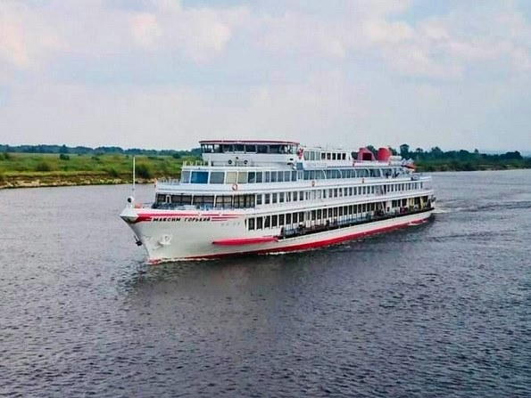 | Теплоход уровня 5*, ориентированный на иностранные группы!  Крайне редко у наших соотечественников появляется возможность совершить круиз по рекам России класса Премиум / Люкс в сопровождении русскоговорящего персонала!  Обслуживание и экскурсионная программа (входит в стоимость круиза) на 5 иностранных языках (английский, немецкий, французский, итальянский и испанский), а также на русском языке.  Полная реновация: весна 2020 года!  Теплоход оснащён самым современным навигационным оборудованием и развивает скорость до 22 км/ч.  Длина судна - 110 метров, ширина - 14,5 метров, осадка - 2,3 метра.  Количество посадочных мест: 114.  На борту теплохода:  - Ресторан,  - Бар-ресторан,  - Музыкальный салон-бар,  - Конференц-зал / кинотеатр,  - Сувенирный магазин,  - СПА-салон,  - Медицинский пункт,  - Wi-Fi.  Эксклюзивные особенности теплохода:  - Просторные уютные каюты и комфортные общественные пространства;  - Завтрак / обед - "шведский стол";  - Ужин по меню (предварительный заказ), с включенными напитками (вода, чай, кофе, на выбор: сок, вино красное / белое, пиво);  - Кофе станция круглосуточно (с горячими напитками и свежей выпечкой);  - Приветственный коктейль;  - Уникальные экскурсионные программы;  - Профессиональные гиды;  - Прощальный капитанский ужин с коктейлем;  - Русская чайная церемония;  - Тематические ужины;  - Концерты живой классической и танцевальной музыки;  - Во всех каютах: халаты и тапочки, туалетные принадлежности, сейф, зонты, мини-бар (за дополнительную плату), ТВ, холодильник, фен.
Одноместная каюта  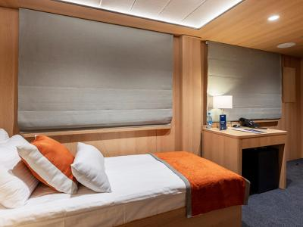 | Площадь — 9 м2.  В каюте: односпальная кровать, шкаф для одежды, радио, кондиционер, телевизор, холодильник, фен, сейф, душ, санузел, обзорное окно, электророзетка на 220V.  Каюты №219,220,227,228.  Каюты №207,208 — увеличенной площади, до 13,9 м.кв. Продаются по увеличенной стоимости.
Делюкс двухместный  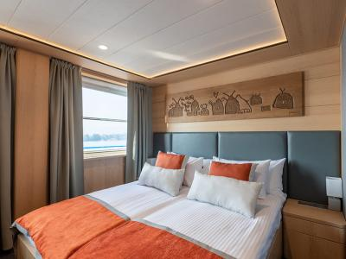 | Однокомнатная каюта предназначена для размещения не более 2-х человек. Возможно одноместное размещение с доплатой.  В каюте: две односпальные кровати или двуспальная кровать, шкаф для одежды, холодильник, телевизор, фен, сейф, радио, два окна, электророзетка на 220V, душ, санузел, кондиционер.  в каютах №103-118 — две односпальные кровати (можно сдвинуть), площадь каюты 17,7 м.кв.;  в каютах №205, 206, 217, 218, 221, 222, 223, 224, 225, 226 — две односпальные кровати (можно сдвинуть), площадь каюты от 16,7 до 17,7 м.кв.;  в каютах №301, 302 — двуспальная кровать, площадь каюты до 18,9 м.кв.;  в каютах №303, 304 — двуспальная кровать, площадь каюты 12,5 м.кв. Продаются по пониженной стоимости.
Делюкс трёхместный  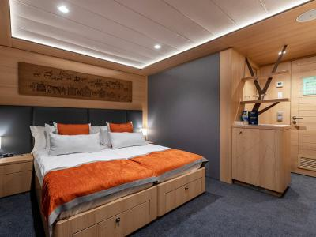 | Однокомнатная каюта предназначена для размещения 2-х или 3-х человек. В случае размещения 3-х человек, 3-е место оплачивается по пониженному тарифу, размещение на доп. месте (диване).  Площадь - 17,7 м2.  В каюте: две односпальные кровати (можно сдвинуть), диван, шкаф для одежды, холодильник, телевизор, фен, радио, сейф, два окна, электророзетка на 220, душ, санузел, кондиционер.  Каюты № 209-216.

